IM 1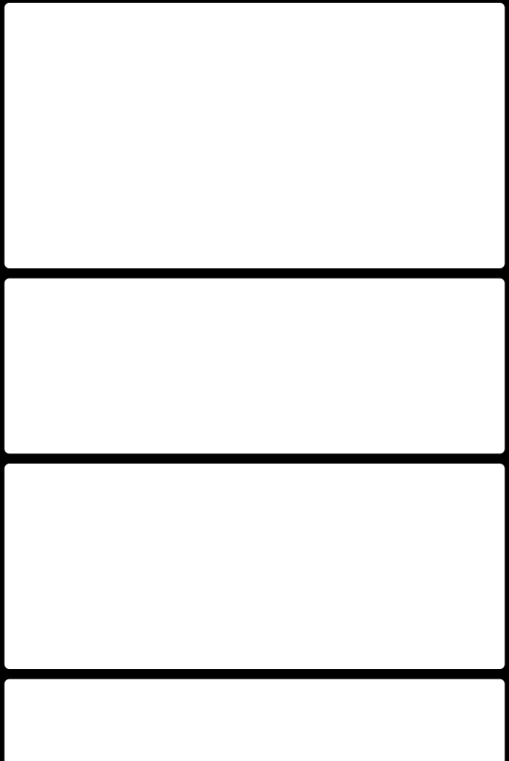IM 7**慕课网首页** **免费课程** **实战课程** **金职位** **慕课教程** **专栏** **手记** 下载APP IM 15 IM 16 IM 17

[问答](https://class.imooc.com/course/1224/question)

[章节](https://class.imooc.com/course/1224)

[笔记](https://class.imooc.com/course/1224/note)

18

IM 12

返回主界面

[**地址，订单，支付，定时任务开发**](https://class.imooc.com/course/1224)

[继续学习](https://class.imooc.com/lesson/1224#mid=28526)

**1-2** **收货地址** **-** **需求分析与表设计** **完成** **26%** **用时** **1小时41分钟** 视频 **31** 图文 **4** 习题 **0** 编程

IM 18

[WIKI](https://class.imooc.com/course/1224/wiki)

第1章 收货地址功能开发

[IM 19 1-1 【重中之重】大家学习中有疑问该怎么办？](https://class.imooc.com/lesson/1224#mid=31247)最近学习 IM 20 [IM 21 1-2 收货地址 - 需求分析与表设计（07:57） IM 22](https://class.imooc.com/lesson/1224#mid=28526) [IM 23 1-3 收货地址 - 查询收货地址列表（08:58） IM 24](https://class.imooc.com/lesson/1224#mid=28527) [IM 25 1-4 收货地址 - 新增收货地址（14:21） IM 26](https://class.imooc.com/lesson/1224#mid=28528) [IM 27 1-5 收货地址 - 修改收货地址（06:21） IM 28](https://class.imooc.com/lesson/1224#mid=28529) [IM 29 1-6 收货地址 - 删除收货地址（06:38） IM 30](https://class.imooc.com/lesson/1224#mid=28530) [IM 31 1-7 收货地址 - 设置默认收货地址（07:38） IM 32](https://class.imooc.com/lesson/1224#mid=28531)

第2章 确认订单功能开发

[IM 33 2-1 确认订单 - 订单流程梳理与订单状态（09:02） IM 34](https://class.imooc.com/lesson/1224#mid=28532) [IM 35 2-2 确认订单 - 订单表设计（10:30） IM 36](https://class.imooc.com/lesson/1224#mid=28533) [IM 37 2-3 确认订单 - 讲述聚合支付中心，作用是什么（05:32） IM 38](https://class.imooc.com/lesson/1224#mid=28534) [IM 39 2-4 确认订单 - 提交并且接受订单信息（11:15） IM 40](https://class.imooc.com/lesson/1224#mid=28535)

第3章 创建订单

[IM 41 3-1 创建订单 - 填充新订单数据（16:22） IM 42](https://class.imooc.com/lesson/1224#mid=28536) [IM 43 3-2 创建订单 - 保存订单与子订单数据（18:32） IM 44](https://class.imooc.com/lesson/1224#mid=28537) [IM 45 3-3 创建订单 - 扣除商品库存与订单状态保存（18:49） IM 46](https://class.imooc.com/lesson/1224#mid=28538) [IM 47 3-4 创建订单 - 测试订单创建与回滚（13:26） IM 48](https://class.imooc.com/lesson/1224#mid=28539) [IM 49 3-5 创建订单 - 创建订单后前端的业务处理讲解（11:36） IM 50](https://class.imooc.com/lesson/1224#mid=28540)

第4章 微信支付功能集成

[IM 51 4-1 微信支付 - 支付中心订单设计（09:10）](https://class.imooc.com/lesson/1224#mid=28541)IM 52

[IM 53](https://class.imooc.com/lesson/1224#mid=28542)

课程介绍

本周首先带大家完成收获地址的开

电商核心业务功能-订单，支付（

付宝支付），最后带大家设计一个

现定时关闭超期未支付订单功能。

[IM 54](https://www.imooc.com/user/feedback?class)

|  |
| --- |
| [IM 55](https://www.imooc.com/help/cate/18) |
| [IM 56](https://www.imooc.com/mobile/app) |
| [IM 57](javascript:void(0)) |

IM 59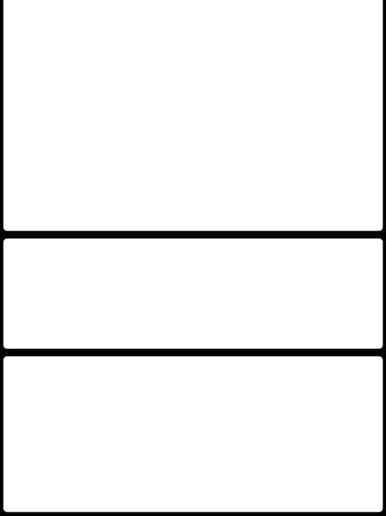IM 74

[IM 63 4-2 微信支付 - 微信支付时序图（13:09）](https://class.imooc.com/lesson/1224#mid=28542)IM 64

第6章 定时任务功能开发

|  |
| --- |
| [IM 71](https://www.imooc.com/help/cate/18) |
| [IM 72](https://www.imooc.com/mobile/app) |
| [IM 73](javascript:void(0)) |

[IM 75 4-3 微信支付 - 构建商户端支付成功的回调接口（08:28） IM 76](https://class.imooc.com/lesson/1224#mid=28543)

[IM 77 4-4 微信支付 - 构建商户订单（11:07） IM 78](https://class.imooc.com/lesson/1224#mid=28544)

[IM 79 4-5 申请支付账号，加群，私聊风间影月老师](https://class.imooc.com/lesson/1224#mid=33819)IM 80

[IM 81 4-6 微信支付 - 向支付中心发送商户订单（14:14） IM 82](https://class.imooc.com/lesson/1224#mid=28545)

[IM 83 4-7 微信支付 - 提供支付中心商户订单查询（05:00） IM 84](https://class.imooc.com/lesson/1224#mid=28546)

[IM 85 4-8 微信支付 - 生成支付二维码（19:43） IM 86](https://class.imooc.com/lesson/1224#mid=28547)

[IM 87 4-9 微信支付 - 支付中心回调通知（05:56） IM 88](https://class.imooc.com/lesson/1224#mid=28548)

[IM 89 4-10 微信支付 - 商户回调地址与内网穿透（13:13） IM 90](https://class.imooc.com/lesson/1224#mid=28549)

[IM 91 4-11 微信支付 - 轮询支付成功结果（08:59） IM 92](https://class.imooc.com/lesson/1224#mid=28550)

第5章 支付宝支付集成

[IM 93 5-1 支付宝支付 - 支付时序图（06:18）](https://class.imooc.com/lesson/1224#mid=28551)IM 94

[IM 95 5-2 支付宝支付 - 构建支付表单填并提交（16:52） IM 96](https://class.imooc.com/lesson/1224#mid=28552)

[IM 97 5-3 支付宝支付 - 异步通知与同步通知（11:59）](https://class.imooc.com/lesson/1224#mid=28553)IM 98

[IM 99](https://www.imooc.com/user/feedback?class)

[IM 100 6-1 定时任务 - 构建定时任务task（06:06）](https://class.imooc.com/lesson/1224#mid=28554)IM 101

[IM 102 6-2 定时任务 - 定时关闭超期未支付订单（09:42）](https://class.imooc.com/lesson/1224#mid=28555)IM 103

[IM 104 6-3 定时任务 - 定时任务弊端与优化方案（08:31）](https://class.imooc.com/lesson/1224#mid=28556)IM 105

[IM 106 6-4 总结复习](https://class.imooc.com/lesson/1224#mid=28596)IM 107

[IM 108 6-5 练习作业](https://class.imooc.com/lesson/1224#mid=28597)IM 109

网站首页

Copyright

企业服务 人才招聘 联系我们 讲师招募 帮助中心

2020 imooc.com All Rights Reserved | 京ICP备 12003892号-11

意见反馈 慕课大学 代码托管 友情链接

京公网安备11010802030151号